# Akreditace Erasmus+: Odborná stáž pedagogických pracovníků v Czech Centre BRUSSELS

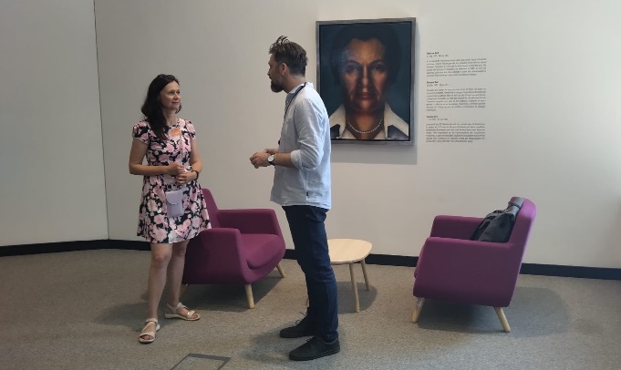 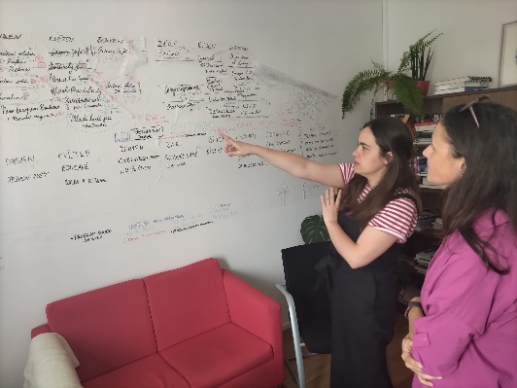

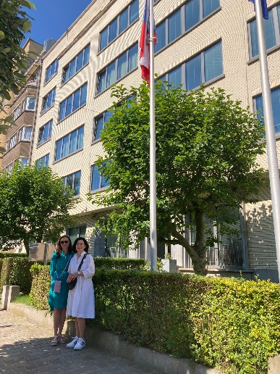 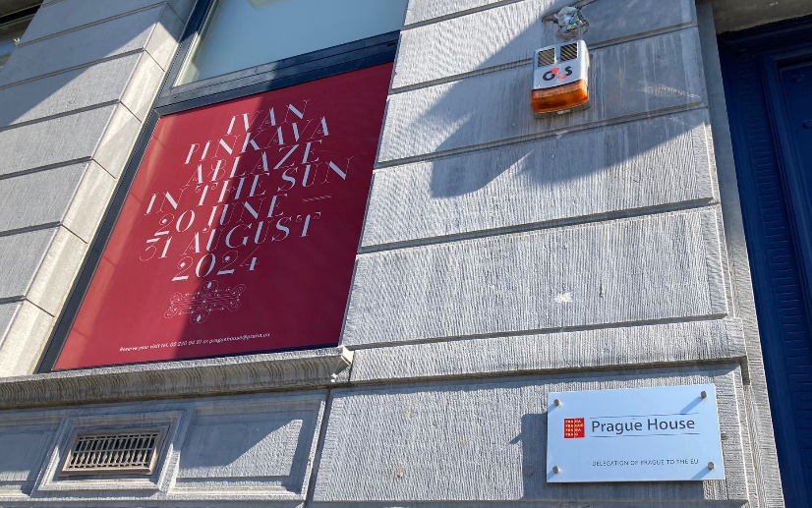

Dvě stáže v rámci programu Erasmus+ KA1: krátkodobé vzdělávací mobility účastníků proběhly na konci června 2024 v Českém centru v Bruselu. Během nich se pracovně setkala Míla Svobodová, zást. ř.š pro praktické vyučování, s ředitelkou této instituce. Řešily spolu možnosti a přípravu stáží pro pedagogy i studenty naší školy jak v Českém centu, tak v jeho partnerských organizacích. Jednou z nich je např. Pražský dům, který organizuje výstavy především českých umělců v Bruselu.

Druhý job shadowing absolvovala Zdeňka Kozlíková, zást. ř. š. pro PR a vedoucí oboru Arts management, kdy během setkání s manažerkou Českého centra sdílela formy a organizaci kulturních aktivit pro různé skupiny účastníků. V rámci své stáže se také setkala s kurátorem sbírek moderního umění v Evropském parlamentu.

Mobility proběhly v rámci Akreditovaných projektů mobility studujících a zaměstnanců v odborném vzdělávání a přípravě, které jsou financovány Evropskou unií.

Více informací o programu Erasmus+: <https://erasmus-plus.ec.europa.eu/> a <https://www.dzs.cz/program/erasmus>

Financováno Evropskou unií. Vyjádřené názory a stanoviska představují názory a stanoviska autorů a nemusí nutně odrážet názory a stanoviska Evropské unie nebo Domu zahraniční spolupráce jako poskytovatele grantu. Evropská unie ani poskytovatel grantu za ně nenesou odpovědnost.